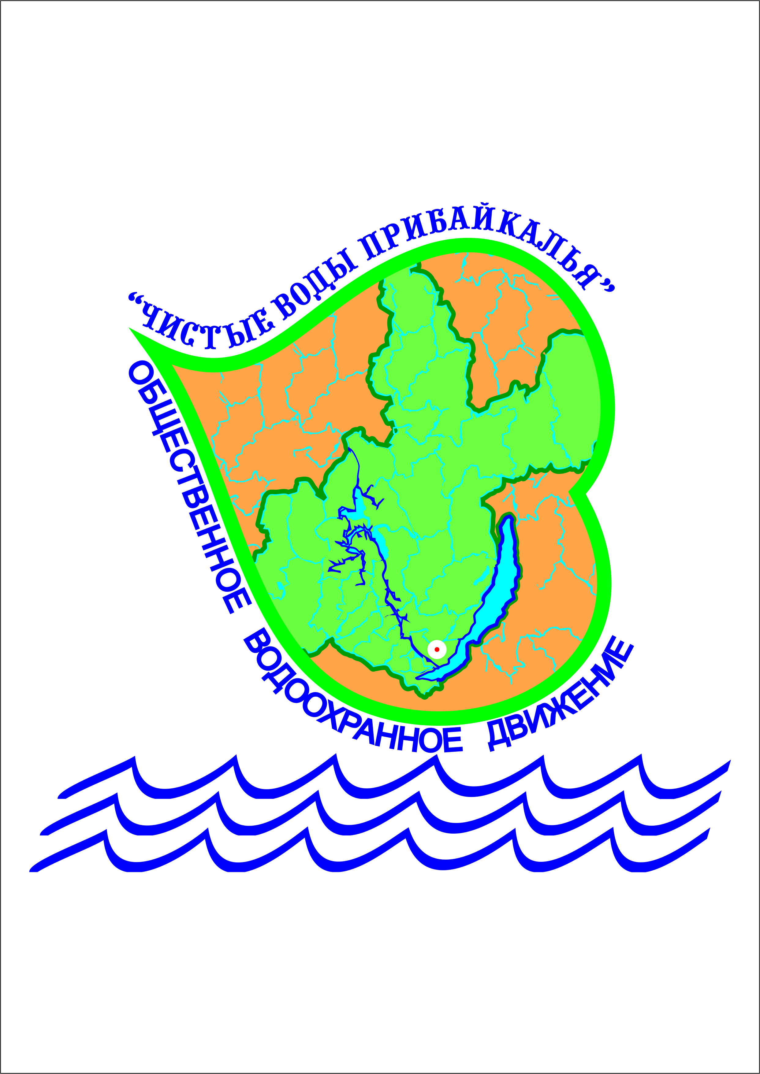 Партнеры проекта «Чистые воды Прибайкалья» -
общественное водоохранное движение»:

- Министерство образования Иркутской области
- Министерство природных ресурсов и экологии Иркутской области
- Управление Росприроднадзора по Иркутской области
- ФГУ «Востсибрегионводхоз»
- ФГБУ «Иркутское управление гидрометеорологической службы»
- ФГБУ «Заповедное Прибайкалье»
- Служба по охране природы и озера Байкал
- Территориальный отдел водных ресурсов по Иркутской области
- Управление экологии Комитета городского обустройства администрации города
Иркутска
- Управление по физической культуре, спорту и молодежной политике КСПиК администрации города Иркутска
- ФГБУН Институт географии им. В.Б. Сочавы СО РАН
- ФГБУН Лимнологический институт СО РАН
- ФГБУН Институт земной коры СО РАН
- ФГБУН Байкальский музей ИНЦ СО РАН
- Иркутское областное отделение Русского географического общества
- ГБОУ СПО «Иркутский гидрометеорологический техникум»
- ООО «СибГеоЭкология»
- МАОУ ДО города Иркутска «Дворец творчества»
- Редакция эколого-географической газеты «Исток»
В 2012 году проект «Чистые воды Прибайкалья» признан в числе победителей конкурсной программы поддержки социально значимых проектов «Губернское собрание общественности».
Постоянную финансовую и информационную поддержку общественного водоохранного проекта оказывает ООО «Иркутская нефтяная компания».
2015 году проект «Чистые воды Прибайкалья» признан в числе лучших социально значимых проектов России, а в 2016 году стал обладателем гранта открытого конкурса ООО «Лига здоровья нации», организованного в рамках Президентской программы поддержки социально значимых проектов.

